**PROIECT PAOO**

|  |
| --- |
| **Universitatea Tehnică ”Gheorghe Asachi” din Iași**  **Facultatea de Automatică și Calculatoare**  **Domeniul Calculatoare și Tehnologia Informației**  **Specializarea Calculatoare Tehnologia Informației**    **PROGRAMAREA APLICAȚIILOR ORIENTATE PE OBIECTE**  **PROIECT**    **Numele și prenumele, Grupa :ATOMEI GEORGIANA, 1209B**    **An universitar 2018-2019** |

Jocul se desfasoara pe 3 niveluri, fiecare cu harta, grafica si grad de dificultate proprii.

Harta are o perspectiva orizontala si este construita din dale, pe baza unei matrice. Fiecare nivel are o harta proprie care este generata plecand de la o matrice care se citeste dintr-un fisier. Apoi pe baza numarului nivelului, ne generam printr-un sablon de proiectare Factory, un anumit ImageLoader care va contine imaginile dalelor necesare. In cele din urma prin imbinarea matricei si a dalelor, vom obtine harta.

Calea spre fisierul matricei se extrage dintr-o baza de date pe baza nivelului. De asemenea acest fisier mai contine si numarul de inamici corespunzatori nivelului si pozitionarea lor pe harta.

Harta se deruleaza pe parcurs ce eroul se misca, astfel a fost nevoie de implementarea unui obiect de tip Camera care ne permite acest lucru. Tot cu ajutorul camerei care este centrata pe erou, s-a putut realiza desenarea hartii pe parcursul derularii si nu la inceputul jocului.

**Scorul** este realizat prin colectarea monezilor(50), omorarea inamicilor(100) si colectarea de surprize(70).Un clasament cu cel mai mare scor pentru fiecare nivel se gaseste in baza de date atasata jocului.

Surprizele sunt generate aleator in cadrul desfasurarii jocului si sunt de 3 tipuri, 2 mai speciale si una obisnuita:

mushroom.png star.png coin.png

Ciupercuta, cea mai ravnita si mai folositoare este cea care ii da puterea eroului de a crea 3 bombe.

Steaua este cea care ii ofera lui Pablo inca o viata iar moneda, este una obisnuita.

Un nivel se castiga atunci cand eroul ajunge la castel in viata. Desi nu este o conditie necesara, se doreste totusi adunarea cator mai multe monezi si uciderea a cati mai multi inamici, deoarece pe vaza acestora jucatorul se va afla in clasamentul celui mai mare scor.

Modul in care se pierde jocul este simplu: eroul ramane fara viata in urma atacurilor monstrilor ori cade in prapastia fara fund.

**Modelul datelor (Data Design):**

Jocul foloseste o baza de date care contine urmatoarele coloane:

1.Level->cheia dupa care se identifica linia

2.Filepath->adresa fisierului in care gasim informatiile pentru generarea hartii

3.HighScore->valoarea celui mai bun scor obtinut pentru nivelul corespunzator

**Modelul interfeței cu utilizatorul (User Interface Design)**

Interfata cu utilizatorul este una simpla.

Meniul pune la dispozitie 3 optiuni: PLAY, HELP, ABOUT. Navigarea prin optiuni se face pe baza sagetilor UP si DOWN si a unui cursor care indica pozitia actuala. Pentru selectarea unei optiuni se apasa tasta ENTER.

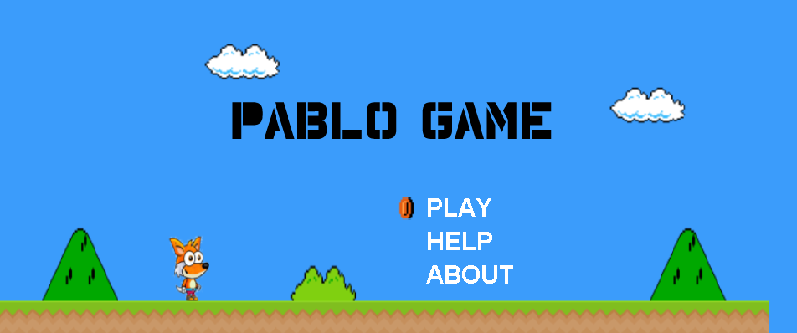

In urma selectarii optiunii HELP, jucatorului i se va afisa o fereastra ce prezinta informatii de control asupra jocului(eroului), iar in urma selectarii optiunii ABOUT se pun la dispozitie informatii referitaore la clasamentul cu cel mai bun scor. Cele 2 ferestre HELP/ABOUT prezinta o simpla optiune de navigare si anume cea de intoarcere la meniu.

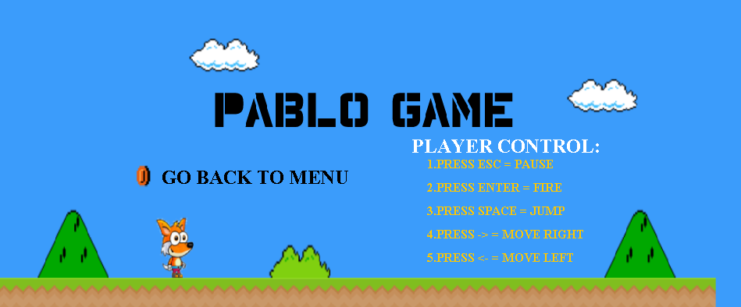 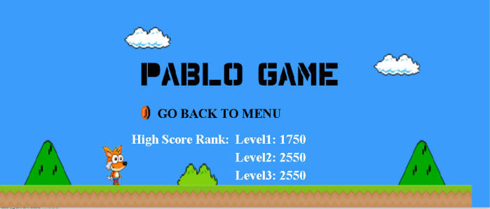

Daca se alege optiunea PLAY, atunci se va incepe un nou joc. Din interiorul jocului se poate ajunge la alte cateva panel-uri:

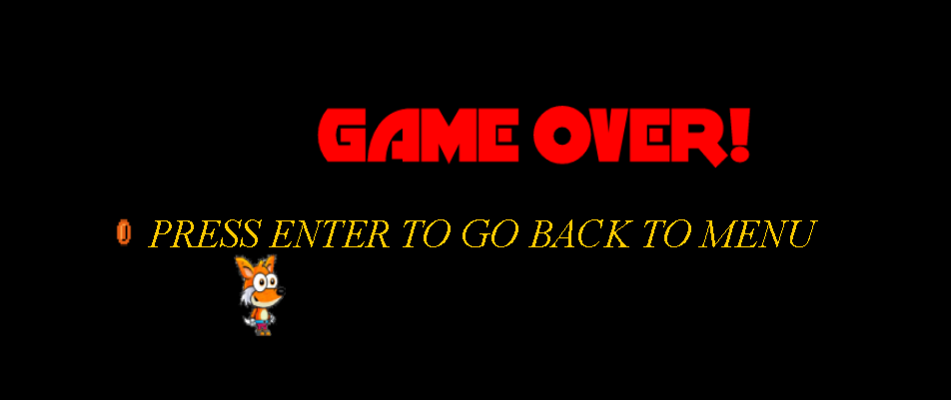 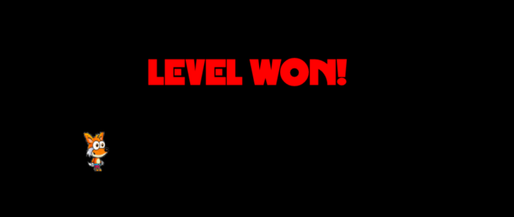

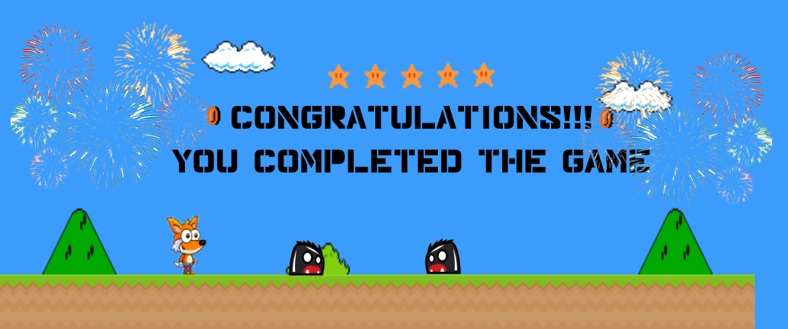

Daca dorim sa punem pauza, apasam tasta ESCAPE, iar pentru a reveni la joc se mai apasa o data aceeasi tasta.

